Жайылымдарды геоботаникалық зерттеп-қарау негізінде Райымбек ауданы бойынша жайылым айналымдарының схемасын бекіту туралы
Алматы облысы Райымбек ауданы әкімдігінің 2021 жылғы 29 сәуірдегі № 109 қаулысы. Алматы облысы Әділет департаментінде 2021 жылы 4 мамырда № 5950 болып тіркелді
"Қазақстан Республикасындағы жергілікті мемлекеттік басқару және өзін-өзі басқару туралы" 2001 жылғы 23 қаңтардағы Қазақстан Республикасы Заңының 31-бабына, "Жайылымдар туралы" 2017 жылғы 20 ақпандағы Қазақстан Республикасы Заңының 9-бабы 1-тармағының 3) тармақшасына сәйкес, Райымбек ауданының әкімдігі ҚАУЛЫ ЕТЕДІ:
1. Жайылымдарды геоботаникалық зерттеп-қарау негізінде Райымбек ауданы бойынша жайылым айналымдарының схемасы осы қаулының қосымшасына сәйкес бекітілсін.
2. Осы қаулының орындалуын бақылау аудан әкімінің орынбасары С. Сатылғановқа жүктелсін.
3. Осы қаулы әділет органдарында мемлекеттік тіркелген күнінен бастап күшіне енеді және алғашқы ресми жарияланған күнінен кейін күнтізбелік он күн өткен соң қолданысқа енгізіледі.
Аудан әкімі | Н. Кудайбергенов
Қаулының қосымшасы 2021 жылғы 29 сәуірдегі № 109
Жайлымдарды геоботаникалық зерттеп қарау негізінде Райымбек ауданы бойынша жайлым айналымдарының схемасы

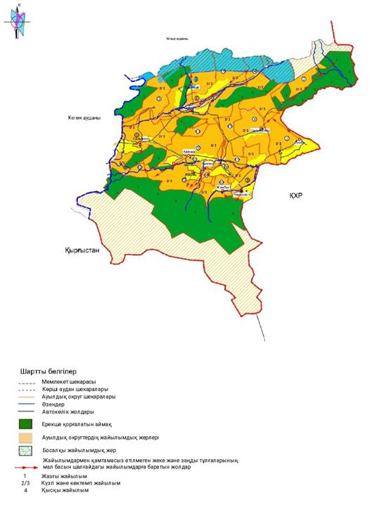

© 2012. Қазақстан Республикасы Әділет министрлігінің «Қазақстан Республикасының Заңнама және құқықтық ақпарат институты» ШЖҚ РМК

